Министерство цифрового развития,
Связи и Массовых Коммуникаций
Российской Федерации
Ордена Трудового Красного Знамени Федерального государственное бюджетное образовательное учреждение высшего образования
«МОСКОВСКИЙ ТЕХНИЧЕСКИЙ УНИВЕРСИТЕТ СВЯЗИ И ИНФОРМАТИКИ»
(МТУСИ)
Кафедра: "Математическая кибернетика и информационные технологии"
Лабораторная работа №4
по дисциплине «Прикладные информационные системы»

Выполнила: студент группы БСТ2253
Фомичева София Владимировна

Москва 2026

Содержание
Цели работы 3
Ход выполнения работы 3
Создание страницы определенной записи 3
Верстка обеих страниц в соответствии с макетом 6
Вывод 10

Цели работы
- Создать страницу для отображения отдельной статьи блога с использованием динамических URL (передача идентификатора статьи через адресную строку).
- Реализовать представление и шаблон для вывода полной информации о выбранной статье.
- Обеспечить переход со страницы списка всех статей на страницу конкретной записи через ссылки в заголовках.
- Выполнить верстку главной страницы (архив статей) и страницы отдельной статьи
- Закрепить навыки работы с шаблонами, статическими файлами (CSS) и основами каскадных таблиц стилей.

Ход выполнения работы

Создание страницы определенной записи
В папке lab4 был создан новый проект под названием blog, как продемонстрировано на рисунке 1. Он был настроен по аналогии с предыдущими лабораторными с переносом в него приложения articles из предыдущего проекта.
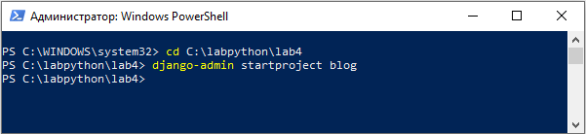
Рисунок 1 – Создание нового проекта blog.
Чтобы можно было прочитать значение id интересующего пользователя поста, в качестве адреса внутри файла urls.py было указано следующее регулярное выражение, представленное на рисунке 2.
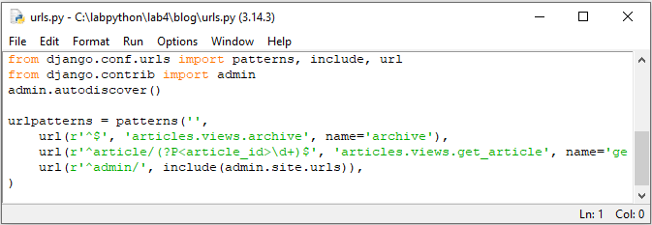
Рисунок 2 – Указание регулярного выражения внутри файла urls.py.
В файле articles/views.py помимо уже написанной ранее функции archieve была создана ещё и функция get_article, что демонстрируется на рисунке 3.
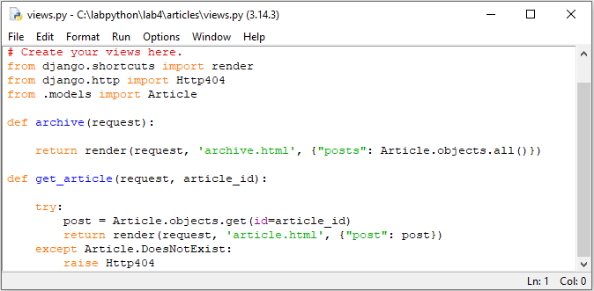
Рисунок 3 – Создание функции get_article в файле articles/views.py.
Было сделано так, чтобы при клике по названию происходил переход на страницу указанной записи. Для этого в файле archive.hrml был использован тег <a>, которому в атрибуте href был указан адрес перехода. Код для данного этапа представлен в листинге 1.
Листинг 1.
<!DOCTYPE html>
{% load static %}
<html>
<head>
<title>Архив всех статей</title>
<link rel="stylesheet" href="{% static 'css/article.css' %}">
</head>
<body class="archive">
<div class="header">
<img src="{% static 'img/dpb-logo.png' %}" alt="Логотип">
</div>
<div class="archive">
{% for post in posts %}
<div class="one-post">
<h2 class="post-title">
<a href="{% url 'get_article' article_id=post.id %}">{{ post.title }}</a>
</h2>
<div class="article-info">
<div class="article-author">{{ post.author.username }}</div>
<div class="article-created-date">{{ post.created_date }}</div>
</div>
<p class="article-text">{{ post.get_excerpt }}</p>
</div>
{% endfor %}
</div>
</body>
</html>
В директории articles/templates был создан файл article.html. В нем отображаются заголовок, автор, дата создания и полный текст статьи. Также добавлена ссылка «Все записи», ведущая на главную страницу архива. Код для данного этапа представлен в листинге 2.
Листинг2.
<!DOCTYPE html>
{% load static %}
<html lang="ru">
<head>
<meta charset="UTF-8">
<title>{{ post.title }}</title>
<link rel="stylesheet" href="{% static 'css/article.css' %}">
</head>
<body class="article">
<div class="header">
<img src="{% static 'img/dpb-logo.png' %}" alt="Логотип" />
</div>
<div class="content">
<h1>{{ post.title }}</h1>
<div class="article-info">
<div class="article-author">{{ post.author.username }}</div>
<div class="article-created-date">{{ post.created_date }}</div>
</div>
<p class="article-text">{{ post.text }}</p>
<a href="{% url 'archive' %}">← Все записи</a>
</div>
</body>
</html>

Верстка обеих страниц в соответствии с макетом
В каталоге articles/static/css/ был создан файл article.css. Он был подключен к обоим шаблонам через тег <link> в секции <head>. Были созданы стили, которые соответствуют макету, для страницы определенной записи. Код для данного этапа представлен в листинге 3.
Листинг 3.
body {
background: #1abc9c;
font-family: Tahoma, Arial, sans-serif;
color: #ffffff;
}

.header img {
display: block;
width: 318px;
margin-left: auto;
margin-right: auto;
}

.archive {
width: 960px;
margin-left: auto;
margin-right: auto;
}

.content {
width: 960px;
margin-left: auto;
margin-right: auto;
}

.one-post {
margin-bottom: 40px;
padding-bottom: 20px;
border-bottom: 1px solid #ccc;
}

.post-title a {
color: #ffffff;
text-decoration: none;
}

.post-title a:hover {
text-decoration: underline;
}

.article-info {
overflow: hidden;
margin: 10px 0;
}

.article-author {
width: 50%;
float: left;
}

.article-created-date {
text-align: right;
}

.article-text {
font-size: 18px;
line-height: 1.5;
}

.article h1 {
font-family: 'Times New Roman', serif;
font-size: 42px;
margin: 30px 0;
}

.article .article-info {
margin-bottom: 30px;
}

.article .article-text {
font-size: 22px;
margin-bottom: 40px;
}

.back-link {
color: #ffffff;
font-size: 18px;
text-decoration: none;
border: 2px solid #ffffff;
padding: 10px 20px;
border-radius: 5px;
display: inline-block;
}

.back-link:hover {
background-color: #ffffff;
color: #1abc9c;
}
Полученный в результате сайт продемонстрирован на рисунке 4.
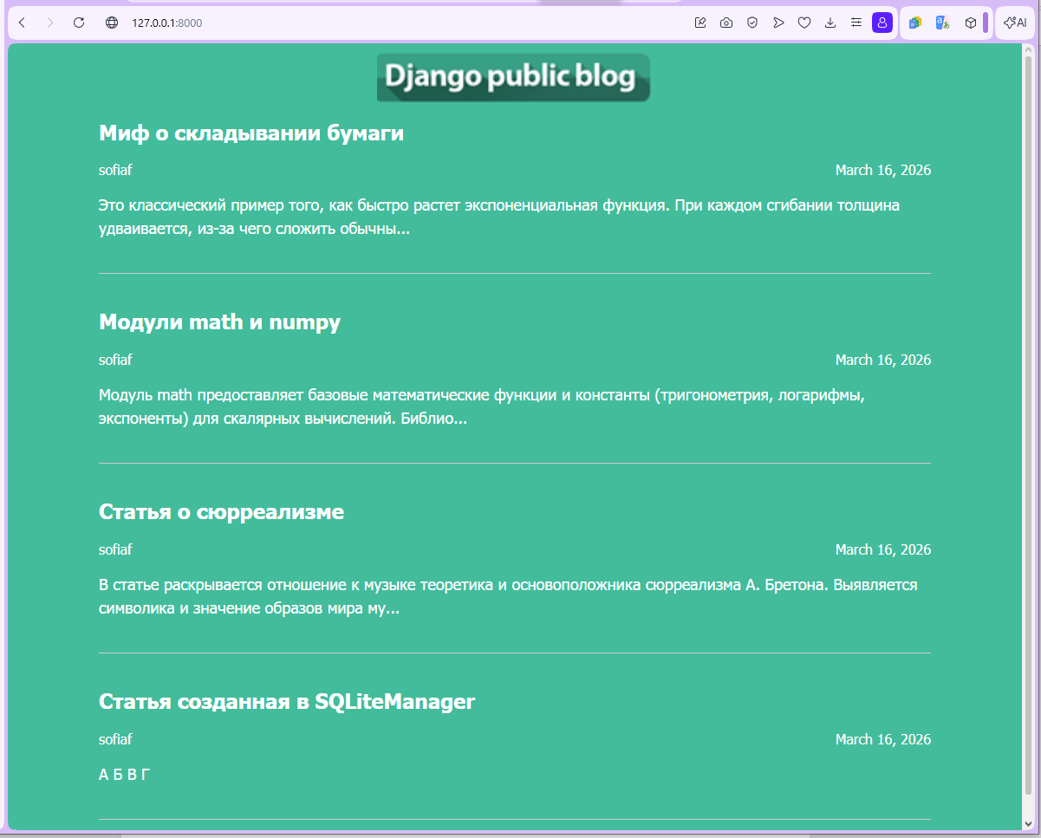
Рисунок 4 – Полученный сайт.
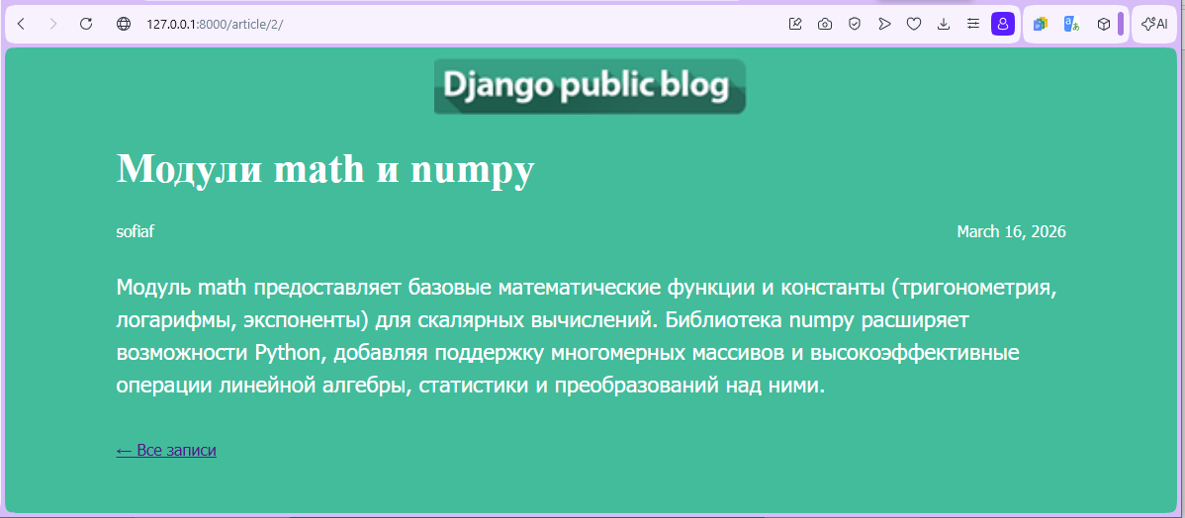
Рисунок 5 – Пример открытой статьи.

Вывод
В ходе выполнения лабораторной работы была создана страница для отображения отдельной статьи блога. Настроены динамические URL с использованием регулярных выражений для передачи идентификатора статьи в представление. Реализована функция get_article, которая обрабатывает запрос, извлекает статью из базы данных и возвращает шаблон article.html с полным текстом статьи. В шаблоне архива archive.html заголовки статей преобразованы в ссылки, ведущие на соответствующие страницы, с использованием тега {% url %}. Выполнена верстка обеих страниц в соответствии с макетами lab4_main и lab4_item с применением каскадных таблиц стилей. В процессе работы освоены механизмы передачи параметров через URL, обработка исключений (Http404), а также закреплены навыки работы с шаблонами, статическими файлами и основами CSS в Django.

